海と日本プロジェクト２０２０

海・みなと・蒲郡　完了報告書

（事業成果物）

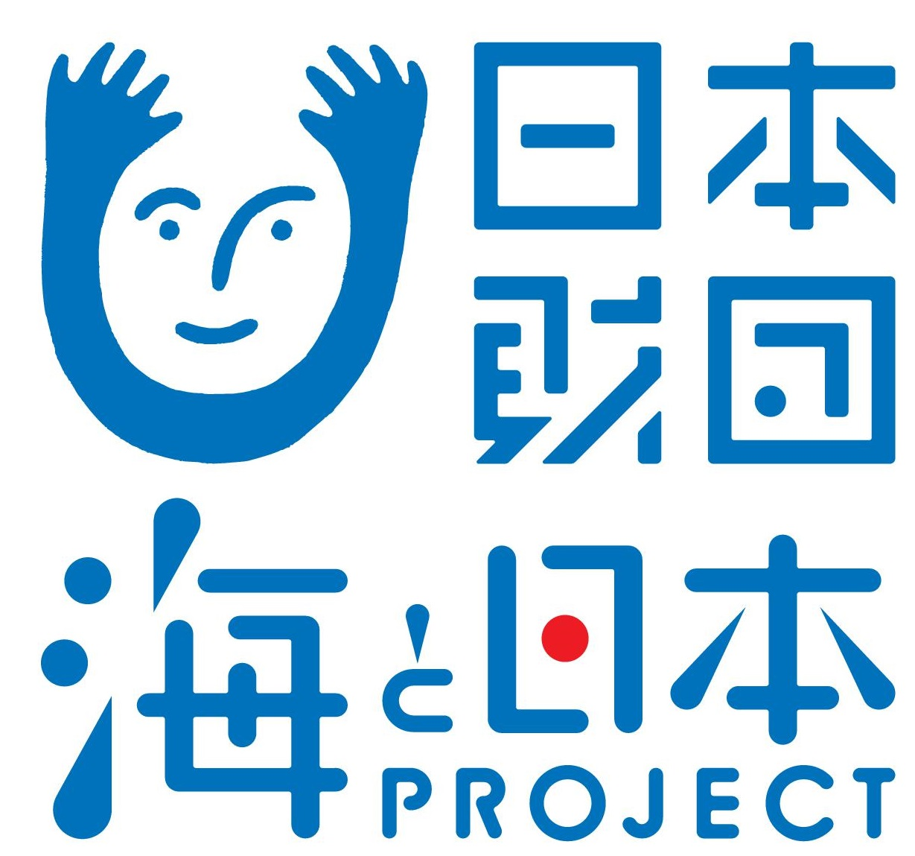

**目　　次**

　　プレスリリース　 　１

■　プレスリリース

